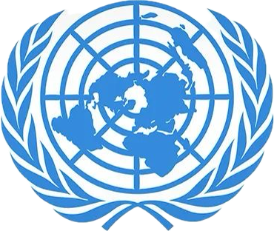 **EĞİTİMİN ÜLKE BAZINDA DEĞERLENDİRİLMESİ**

**Ülke: Finlandiya**

**Komite: UNESCO**

**Delegeler: Elif Yılmaz, Eylül Arda**

Eğitim bir ülkenin geleceğinin şekillenmesindeki en büyük etkendir. Eğitilmiş bireyler daha üretken olur, yenilikçi fikirler geliştirir ve toplumda olumlu değişikliklere katkı sağlar. Ayrıca eğitim, hoşgörü ve anlayışı artırarak daha barışçıl bir toplumun oluşmasına yardımcı olur.

Finlandiya'nın eğitim sistemi, öğrenci merkezli yaklaşımı, öğretmenlerin yüksek yetkinliği ve eşitlik ilkesine dayalı yapısıyla dünya çapında örnek alınan bir modeldir; ücretsiz ve erişilebilir eğitim anlayışı sayesinde her çocuğa eşit fırsatlar sunarken, sınav baskısının azaltılması ve yaratıcı düşünmenin teşvik edilmesi öğrenci başarısını ve mutluluğunu artırmaktadır, bu da Finlandiya'yı eğitim reformları konusunda diğer ülkelere ilham veren bir lider haline getirmektedir.

Eğitim herkesin hakkı ve geleceğin temel taşıdır! Finlandiya gibi öğrenci odaklı, eşitlikçi ve özgür bir eğitim sistemi tüm dünyada yaygınlaşmalı, çünkü bilgiye erişimin sınırları olmamalıdır; çocuklar baskı altında değil, keşfetmeye teşvik edilerek öğrenmeli ve toplumlar ancak böyle gerçekten gelişebilir! Her ülkede fırsat eşitliğine dayalı bir eğitim modeli uygulanmalı ve genç nesiller kendi potansiyellerini tam anlamıyla ortaya koyabilmelidir, çünkü geleceği şekillendirecek olan, bilgiyle donanmış cesur zihinlerdir.